1. **电磁感应现象 楞次定律**

**课后作业**

1．在法拉第时代，下列验证“由磁产生电”设想的实验中，能观察到感应电流的是：

A．将绕在磁铁上的线圈与电流表组成一闭合回路，然后观察电流表的变化

B．在一通电线圈旁放置一连有电流表的闭合线圈，一段时间后观察电流表的变化

C．将一房间内的线圈两端与相邻房间的电流表连接，往线圈中插入条形磁铁后，再到相邻房间去观察电流表的变化

D．绕在同一铁环上的两个线圈，分别接电源和电流表，在给线圈通电或断电的瞬间，观察电流表的变化

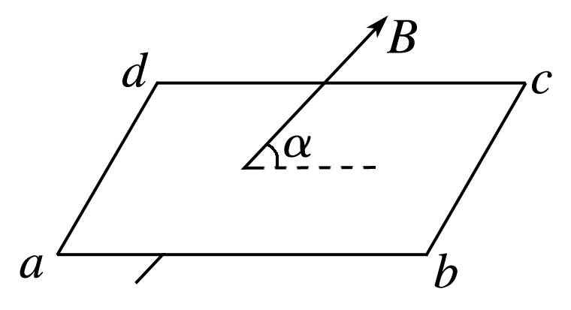2．如图所示，矩形线框*abcd*放置在水平面内，磁场方向与水平方向成*α*角，已知sin *α*＝，回路面积为*S*，磁感应强度为*B*，则通过线框的磁通量为：

A．*BS* B．*BS* C．*BS* D．*BS*

3．下列选项中的操作能使如图5所示的三种装置产生感应电流的是：

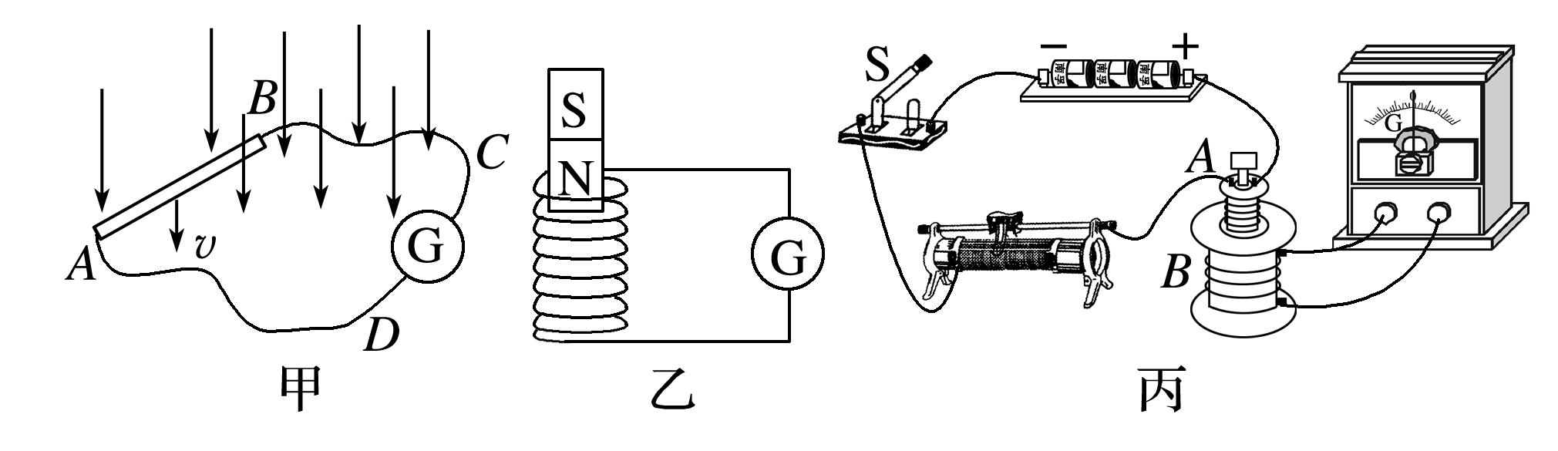

A．甲图中，使导体棒*AB*顺着磁感线运动

B．乙图中，使条形磁铁插入或拔出线圈

C．丙图中，开关S保持闭合，使小螺线管*A*插入大螺线管*B*中不动

D．丙图中，开关S保持闭合，使小螺线管*A*插入大螺线管*B*中不动，移动滑动变阻器的滑片

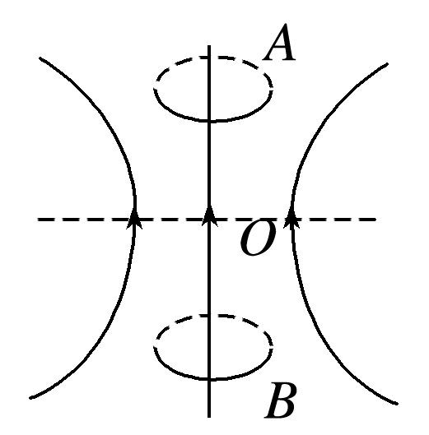4．某磁场磁感线如图所示，有一铜线圈自图中*A*处落至*B*处，在下落过程中，自上向下看，线圈中的感应电流方向是：

A．始终顺时针 B．始终逆时针

C．先顺时针再逆时针 D．先逆时针再顺时针

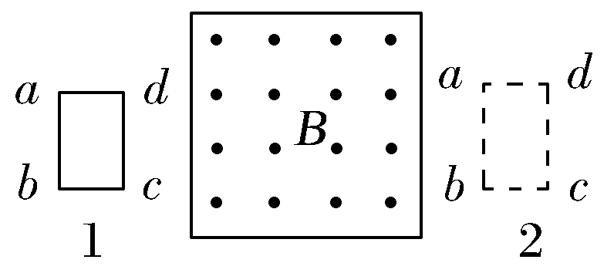5．如图所示，一个有界匀强磁场区域，磁场方向垂直纸面向外，一个矩形闭合导线框*abcd*，沿纸面由位置1（左）匀速运动到位置2（右），则：

A．导线框进入磁场时，感应电流方向为*a*→*b*→*c*→*d*→*a*

B．导线框离开磁场时，感应电流方向为*a*→*d*→*c*→*b*→*a*

C．导线框离开磁场时，受到的安培力方向水平向右

D．导线框进入磁场时，受到的安培力方向水平向左

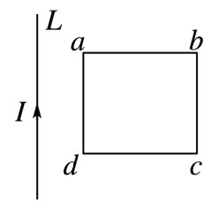6．如图所示，通电直导线*L*和平行直导线放置的闭合导体框*abcd*，当通电导线*L*运动时，以下说法正确的是：

A．当导线*L*向左平移时，导体框*abcd*中感应电流的方向为*abcda*

B．当导线*L*向左平移时，导体框*abcd*中感应电流的方向为*adcba*

C．当导线*L*向右平移时，导体框*abcd*中感应电流的方向为*abcda*

D．当导线*L*向右平移时，导体框*abcd*中感应电流的方向为*adcba*

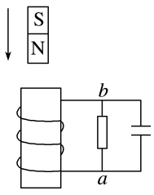7．电阻*R*、电容*C*与一线圈连成闭合回路，条形磁铁静止于线圈的正上方，N极朝下，如图所示。现使磁铁开始自由下落，在N极接近线圈上端的过程中，流过*R*的电流方向和电容器极板的带电情况是：

A．从*a*到*b*，上极板带正电 B．从*a*到*b*，下极板带正电

C．从*b*到*a*，上极板带正电 D．从*b*到*a*，下极板带正电

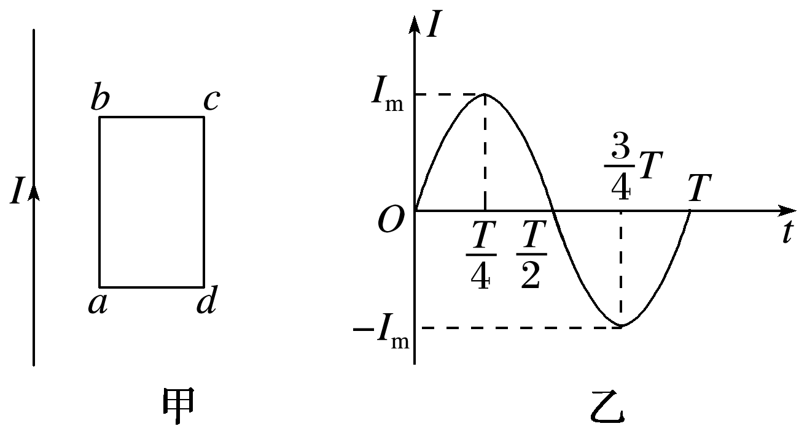8．长直导线与矩形线框*abcd*处在同一平面中静止不动，如图甲所示．长直导线中通以大小和方向都随时间做周期性变化的电流，*I*－*t*图像如图乙所示．规定沿长直导线方向向上的电流为正方向．关于0～*T*时间内矩形线框中感应电流的方向，下列说法正确的是：

A．由顺时针方向变为逆时针方向

B．由逆时针方向变为顺时针方向

C．由顺时针方向变为逆时针方向，再变为顺时针方向

D．由逆时针方向变为顺时针方向，再变为逆时针方向

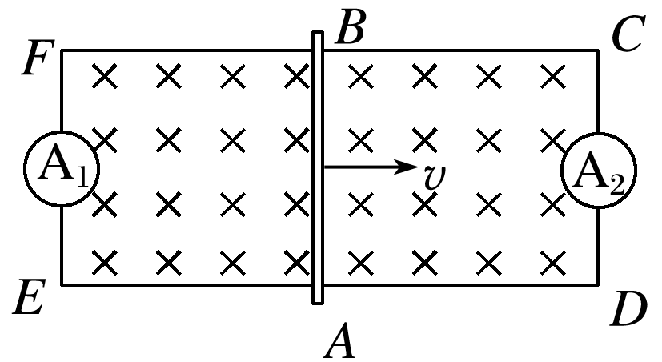9．如图所示，*CDEF*是一个矩形金属框，当导体棒*AB*向右移动时，回路中会产生感应电流，则下列说法中正确的是：

A．导体棒中的电流方向由*B*→*A*

B．电流表A1中的电流方向由*F*→*E*

C．电流表A1中的电流方向由*E*→*F*

D．电流表A2中的电流方向由*D*→*C*

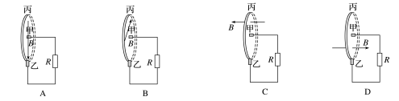10．1831年10月28日，法拉第在一次会议上展示了他发明的圆盘发电机，它是利用电磁感应的原理制成的，是人类历史上的第一台发电机．图示是这个圆盘发电机的示意图：铜盘安装在水平的铜轴上，铜片甲、乙分别与转动轴、铜盘边缘接触．下列四幅图中的图A、B中磁场方向与铜盘平行；图C、D中磁场方向与铜盘垂直，C图中磁场区域仅在甲、丙之间，D图中磁场区域仅在甲、乙之间．从右向左看铜盘以相同的角速度逆时针方向转动，电阻*R*上有电流且方向沿纸面向上的是：